APÊNDICE A - REQUISITOS DO SISTEMA

João Ferraz Netto
Gleisson Otávio Maldonado Valentim
Rogério Colpani

1 Requisitos do sistema

Tabela 1 – Descrição dos requisitos funcionais.
ID | Requisito | Descrição
RF01 | Movimentação do jogador | O jogador deve conseguir se movimentar livremente pelo cenário.
RF02 | Coleta de chaves | O jogador deve coletar chaves distribuídas no mapa.
RF03 | Saída do cenário | O jogo deve permitir que o jogador abra a saída após coletar os itens necessários.
RF04 | Patrulhamento do NPC | O NPC deve patrulhar áreas pré-definidas do cenário.
RF05 | Detecção do jogador | O NPC deve detectar o jogador dentro de seu campo de visão.
RF06 | Perseguição do jogador | O NPC deve perseguir o jogador após a detecção.
RF07 | Ataque do NPC | O NPC deve atacar o jogador ao alcançá-lo.
RF08 | Retorno à patrulha | O NPC deve retornar ao estado de patrulha após perder a visão do jogador.
RF09 | Sistema de esconderijo | O jogador deve conseguir se esconder em buracos na parede para se esconder do NPC.
RF10 | Interrupção da perseguição | Caso o jogador consiga se esconder o NPC deve voltar ao estado de patrulhamento
Fonte: Elaborado pelos próprios autores (2026).
Com base nas mecânicas propostas para o jogo e nos comportamentos esperados do NPC inimigo, descritos na Seção 3.2, foram definidos os requisitos funcionais e não funcionais do sistema. A Tabela 1 apresenta os requisitos funcionais, que descrevem as funcionalidades que o jogo deve executar.
A Tabela 1 apresenta dez requisitos funcionais que definem as principais funcionalidades do jogo. Os requisitos RF01 a RF03 descrevem as ações do jogador, enquanto os requisitos RF04 a RF08 especificam os comportamentos do NPC, como patrulhamento, detecção, perseguição e ataque. Já os requisitos RF09 e RF10 abordam o sistema de esconderijos e sua influência nas ações do NPC.
Os requisitos não funcionais estão apresentados na Tabela 2, os quais descrevem as características do jogo relacionadas às restrições e aos atributos de qualidade do sistema, garantindo, assim, uma boa experiência ao jogador.

Tabela 2 – Descrição dos requisitos não funcionais.
ID | Requisito | Descrição
RNF01 | Requisitos mínimos de hardware | O sistema deve ser executável em computadores básicos (hardware de entrada), comuns em laboratórios de informática escolares.  Sistema Operacional: Windows 10 versão 21H1 (compilação 19043) ou posterior (X64), Windows 11 21H2 (compilação 22000) ou posterior (Arm64)  Processador: Arquitetura x64 com suporte ao conjunto de instruções SSE2, Arm64  Placa de Vídeo: GPUs compatíveis com DX10, DX11, DX12 ou Vulkan  Direct X: DX10, DX11, DX12 ou Vulkan  Armazenamento: Não especificado  Placa de Som: Não especificado  Outras Observações: Drivers oficialmente suportados pelo fornecedor de hardware.
RNF02 | Fluidez da navegação | O NPC deve apresentar movimentação fluida pelo cenário.
RNF03 | Manutenção | O código deve permitir fácil manutenção e organização estrutural.
RNF04 | Imersão | O ambiente e os comportamentos do NPC devem contribuir para a sensação de tensão e imersão do jogador.
RNF05 | Estabilidade | O jogo não deve apresentar falhas críticas durante a gameplay.
RNF06 | Interface | A interface deverá ser simples e minimalista, sendo acessível e fácil de visualizar, evitando poluição visual na tela.
Fonte: Elaborado pelos próprios autores (2026).

A Tabela 2 apresenta seis requisitos não funcionais que estabelecem as condições de execução e os critérios de qualidade do jogo. O RNF01 especifica os requisitos mínimos para a execução, definidos com base na documentação oficial da Unity (Unity Technologies, c2026).
Os demais requisitos contemplam aspectos como a fluidez da movimentação (RNF02), a organização e manutenção do código (RNF03), a imersão do jogador (RNF04), a estabilidade do sistema (RNF05) e a simplicidade da interface (RNF06). Em conjunto, esses requisitos complementam os requisitos funcionais da Tabela 1, contribuindo para a qualidade geral do jogo.

2 Diagrama de caso de uso

Para representar o fluxo de ações realizadas pelo jogador durante a execução do jogo, foi elaborado um diagrama de caso de uso com base nas funcionalidades previstas nos requisitos do sistema, conforme ilustrado na Figura 1.
Como apresentado na Figura 1, o diagrama representa as principais ações do jogador, incluindo explorar corredores, correr, utilizar esconderijos e coletar chaves. Ao correr, o jogador obrigatoriamente produz barulho, que pode chamar a atenção do monstro. Além disso, a coleta de todas as chaves permite abrir a saída, possibilitando que o jogador escape do mapa.

Figura 1 – Diagrama de caso de uso do jogador.
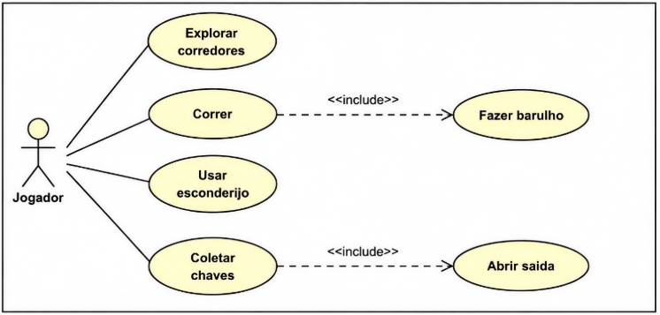
Fonte: Elaborado pelos autores (2026).

Também foi elaborado um diagrama de caso de uso para representar o fluxo de comportamentos do NPC inimigo e suas reações às ações do jogador, conforme ilustrado na Figura 2.

Figura 2 – Diagrama de caso de uso do monstro
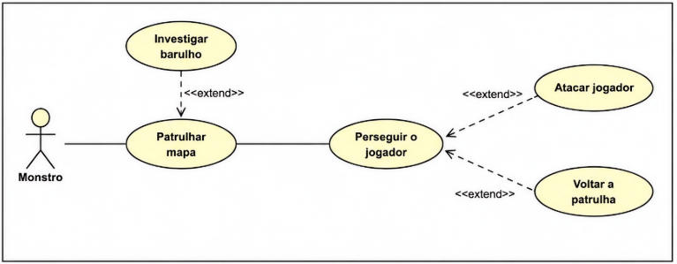
Fonte: Elaborado pelos autores (2026).

Como apresentado na Figura 2, o diagrama representa os comportamentos do monstro, incluindo patrulhar o mapa, investigar barulhos, perseguir e atacar o jogador, além de retornar à patrulha. Ao ouvir um ruído, o monstro pode interromper a patrulha para investigar sua origem. Caso não encontre o jogador, retorna à patrulha. Se detectar o jogador, inicia a perseguição, podendo atacá-lo ao alcançá-lo ou retornar à patrulha caso perca o alvo.

Referências

UNITY TECHNOLOGIES. Unity. , [s. l.], c2026. Disponível em: https://docs.unity3d.com/6000.0/Documentation/Manual/system-requirements.html
. Acesso em: 17 maio 2026.

Graduando em Engenharia de Software pela UNIFAE – joao.netto@sou.fae.br.
Graduando em Engenharia de Software pela UNIFAE – gleisson.valentim@sou.fae.br.
Professor do Curso de Engenharia de Software da UNIFAE - rogerio.colpani@prof.fae.br.

